Муниципальное автономное дошкольное образовательное учреждение городского округа Королев Московской области
«Детский сад общеразвивающего вида № 40 «Яблонька»
________________________________________________________________
140069, Московская область, г. Королёв, мкр-н Первомайский, ул. Кирова, 40/4. E-mail: detsad.40@mail.ru

Цикл интегрированных занятий
для подготовительной группы
«ХРАМЫ РОССИИ»

выполнила: Ермолаева Н. Н.

Королёв 2019

Цикл интегрированных занятий
«Храмы России»

«О светло светлая
и красно украшенная
земля русская….»
(«Слово о погибели земли русской»)

Цель:
- приобщение детей к культуре русского народа;
- воспитание любви к нашей Родине – России и уважения
к труду русских мастеров;
- формирование художественного вкуса.

I занятие «Дороги России»
(«Путешествие по русским городам».)
- Ребята, сегодня я приглашаю вас в путешествие по нашей стране. Как она называется? (Россия). В ней много разных городов, сёл и деревень. Мы будем путешествовать по самым древним городам, которые давно давно были построены, когда наша Россия называлась Русью. Летописец писал о Руси так: «О светло светлая и красно украшенная земля Русская…». Мы посмотрим, чем же так красива Русь, чем жили русские люди, что было им особенно дорого.
Итак, путешествуем по дорогам России. (звучит песня «Дороги России» в исполнении Надежды Кадышевой и ансамбля «Золотое кольцо».
Дети смотрят слайды:
- Софийский собор в Новгороде;
- Владимир. «Покрова – на – Нерли»;
- Владимир. Успенский собор;
- Новгород. Церковь Спаса – Преображения на Ильине улице;
- Псков. Кремль;
- Кижи. Церковь Преображения;
- Москва. Спасский собор Андроникова монастыря;
- Ярославль. Томский монастырь;
- Ростов Великий. Кремль;
- Сергиев – Посад. Лавра;
- Москва. Церковь Вознесения в Коломенском;
- Москва. Церковь Рождества Богородицы в Путинках;
- Москва. Храм Христа – Спасителя;
- Москва. Собор Василия Блаженного.
(Приложение 1, заострить внимание детей на двух последних храмах как визитных карточках г. Москвы).
- Понравилось ли вам путешествие? Что понравилось?
- То, что вы видели в путешествии, эти прекрасные храмы – произведения русских зодчих, архитекторов. Так на Руси назывались строители. Само слово «архитектура» означает «здания, сооружения». Какие же талантливые были наши предки, как красиво они строили.
- Как же называются эти постройки? (храмы, соборы, церкви). С тех давних пор дома не сохранились, а сохранились именно храмы, их строили на века лучшие мастера. Потому что жизнь русских людей в те времена была тесно связана с храмом, с молитвой, с Богом: рождался ребёнок – его крестили в церкви, умирал человек – отпевали в церкви. Утро начинал человек с молитвы, и день заканчивал молитвой, различные дела совершал с молитвой «Господи благослови». А на молитву шёл в храм. Поэтому храм был так дорог русскому человеку. Поэтому наши храмы так необыкновенно красивы, как молитва застывшая в камне.
- Давайте познакомимся поближе с некоторыми церквями: (показ слайдов)
1. Новгород. Софийский собор – один из самых древних каменных храмов, главный собор г. Новгорода – столицы северных русских земель. Именно в этом храме молился перед битвой с крестоносцами на Чудском озере Святой Великий князь Александр Невский.
2. Кижи. Преображенская церковь – была построена мастерами без единого гвоздя, высотой почти с 12-ти этажный дом, 22 купола поднимаются ввысь. Эти купола из множества чешуек – осиновых леменин. Представляете, как же старались русские мастера, сколько труда и любви вложили в работу.
3. Владимир. Покрова – на – Нерли – жемчужина русской архитектуры, так называют этот храм. Среди заливных лугов, словно свеча, ослепительной белизной сверкает «Покрова – на – Нерли».
«Вот он, старинный, светлый храм,
И тихий свет лампады одинокой,
И в куполе всевидящее око,
И мехи длинные, как тени,
по стенам».
А. Григорьев.
4. Москва. Храм Василия Блаженного – визитная карточка Москвы. Он находится на Красной площади и был построен в честь взятия г. Казани по приказу царя Ивана Грозного, зодчими Бармой и Постником.
5. Москва. Кремль – (дети должны сами назвать). Москву не зря называют «златоглавою». Догадались, почему? В ней не счесть церквей. А. С. Пушкин писал так:
«Но вот уж близко. Перед нами
Уж белокаменной Москвы,
Как жар крестами золотыми
Горят старинные главы».
Кремль – это сердце Москвы. Все экскурсии по Москве начинаются с Кремля, и вы должны там обязательно побывать.
- Понравилось путешествие? Вы познакомились с храмами древней Руси. Взгляните на них ещё раз.
(показ пособия «Русские храмы» (фотографии на большом листе)).
В них много общего: стены, полукружия – закомары, вытянутые окна, барабаны, главки. И в то же время все они разные, ни один не повторяется.
- Попробуйте вы нарисовать храм (дети рисуют храм на ½ альбомного листа пастелью или гуашью под музыку «Дороги России»)
- Вы попробовали нарисовать храм, ведь построить его мы не можем. А наше знакомство с русской архитектурой продолжим в следующий раз.

Приложение 1

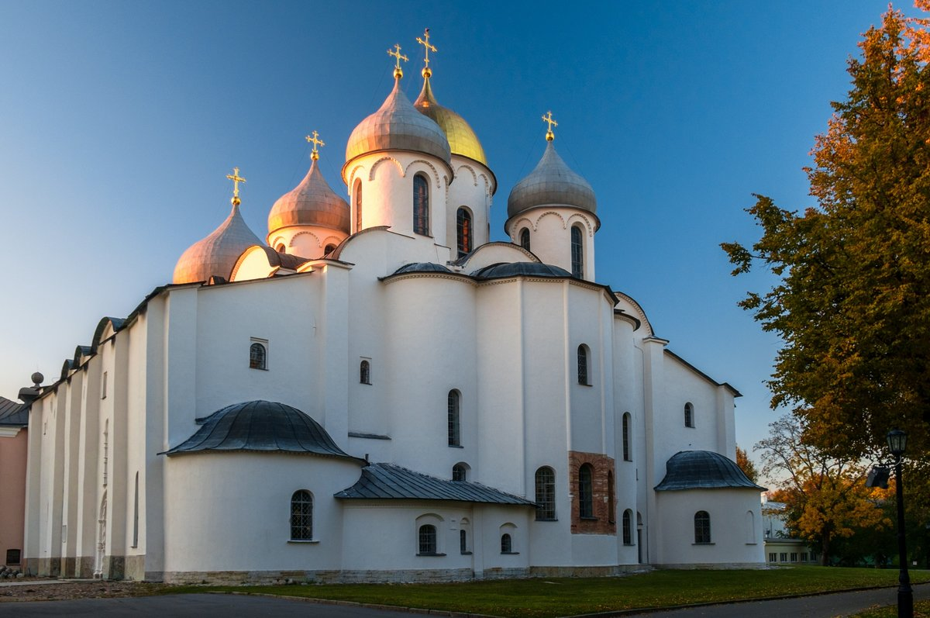
- Софийский собор в Новгороде
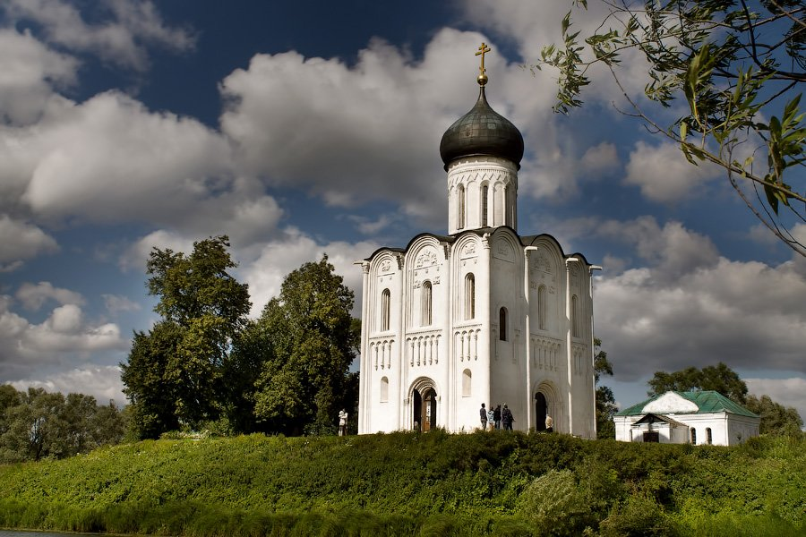
2. Владимир. Церковь «Покрова-на-Нерли»

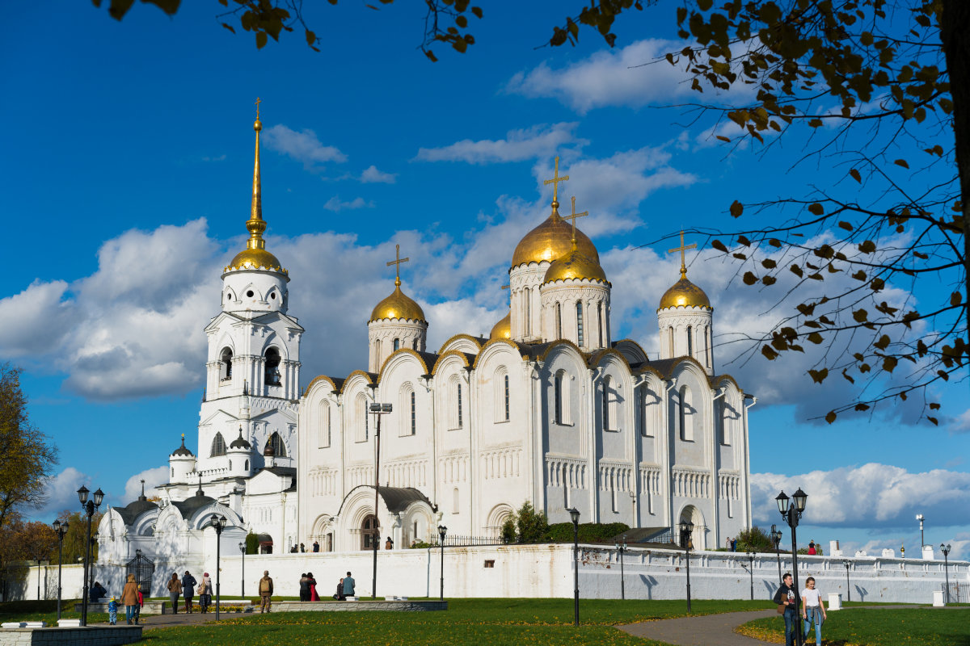
3. Владимир. Успенский собор

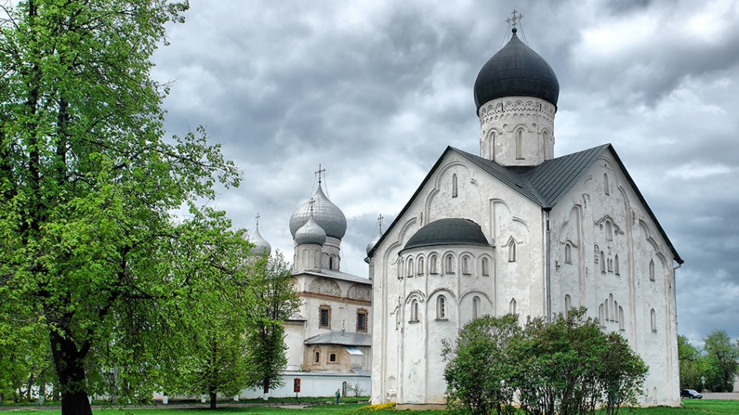
4. Новгород. Церковь Спаса Преображения на Ильине улице

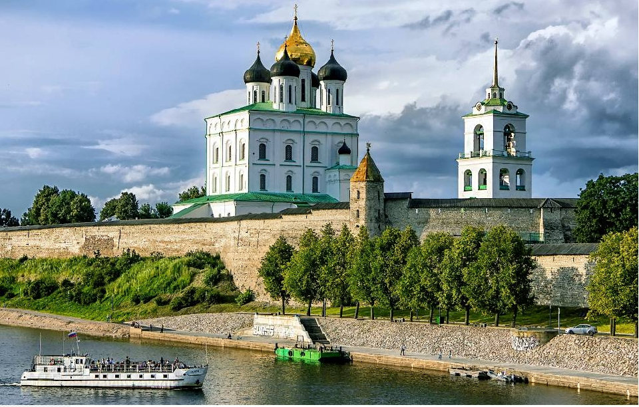
5. Псков. Кремль
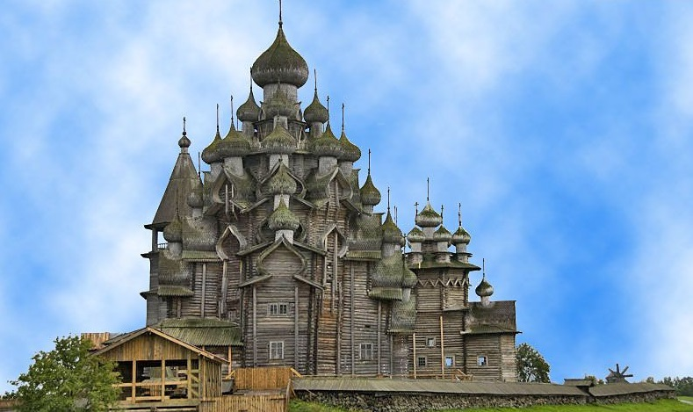

6. Кижи. Церковь Преображения

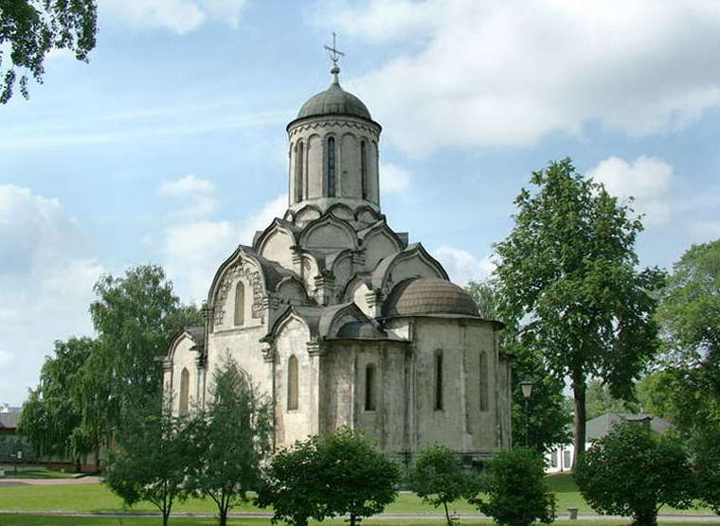
7. Москва. Спасский собор Андроникова монастыря

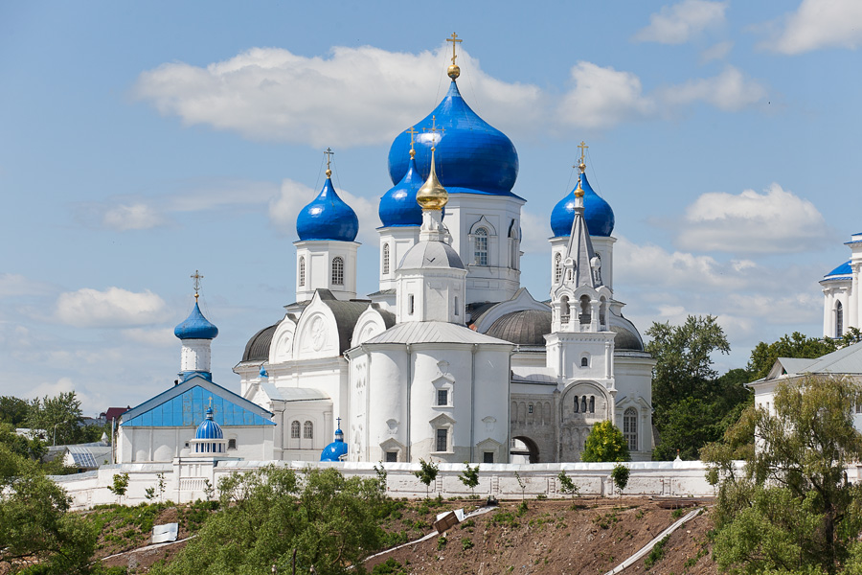
8. Ярославль. Томский монастырь

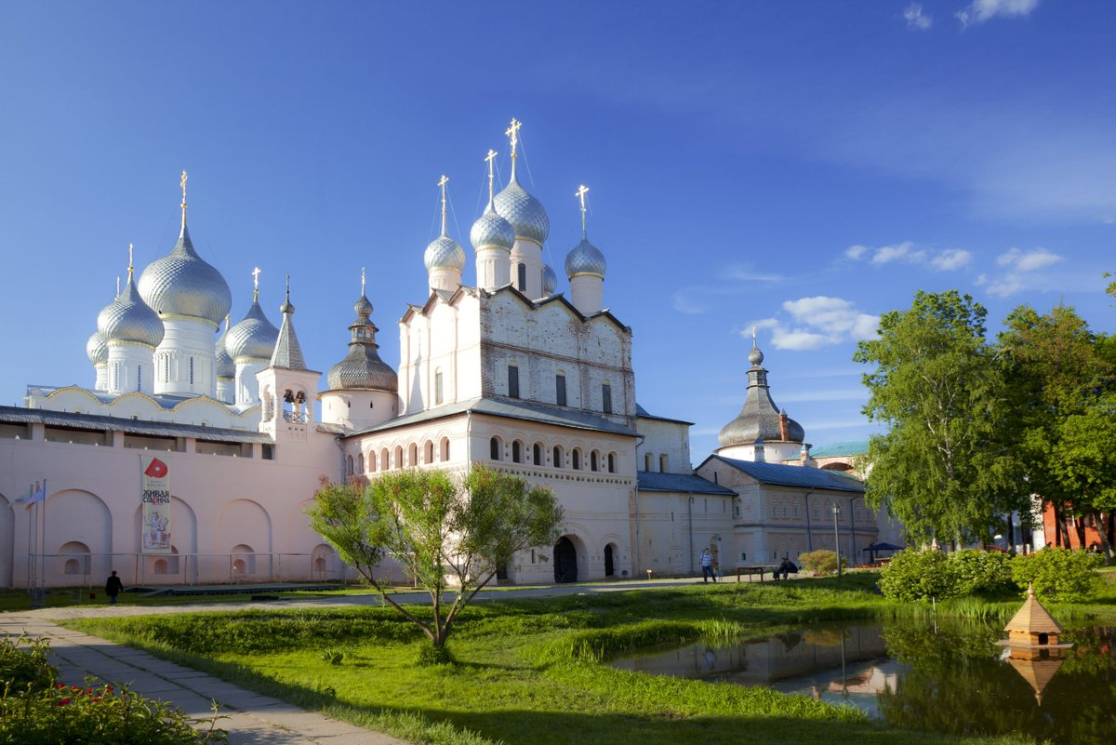
9. Ростов Великий. Кремль
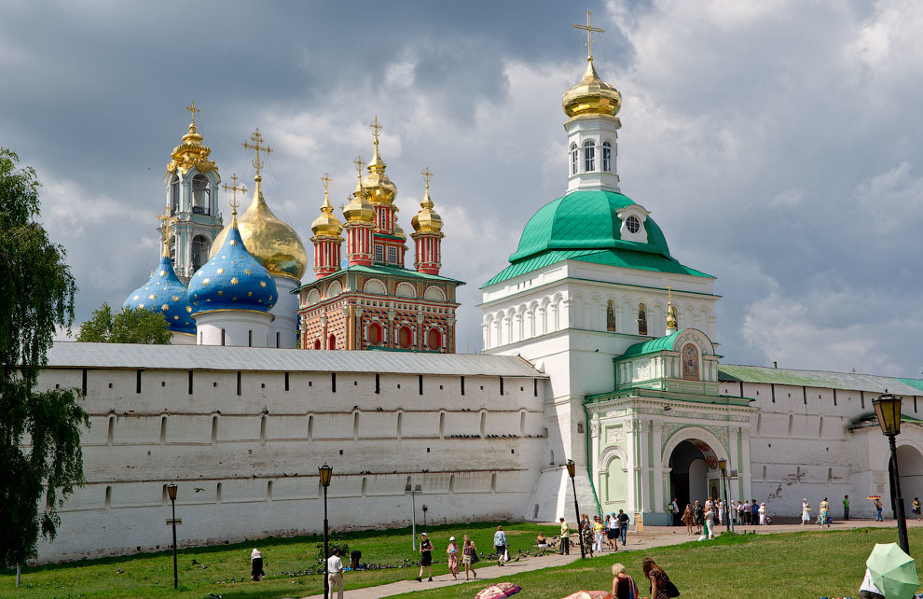
10. Сергиев-Посад. Лавра

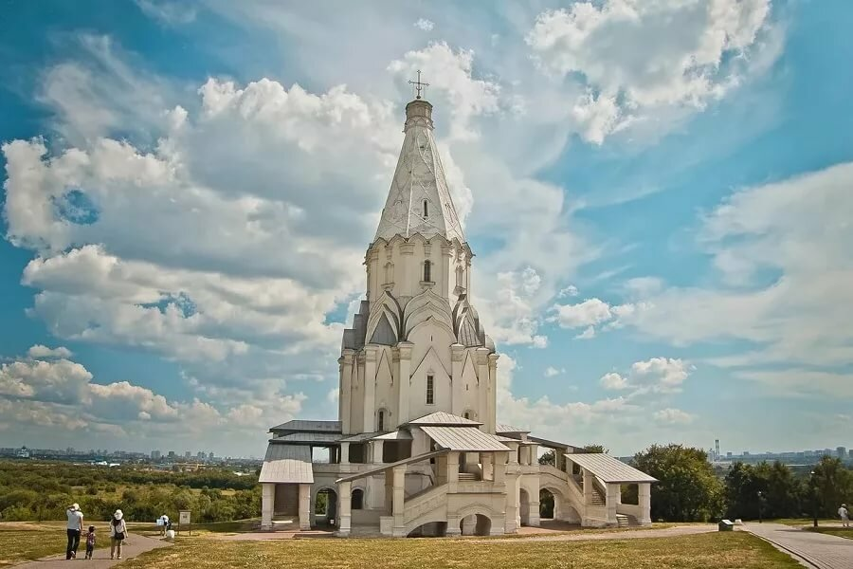
11. Москва. Церковь Вознесения в Коломенском
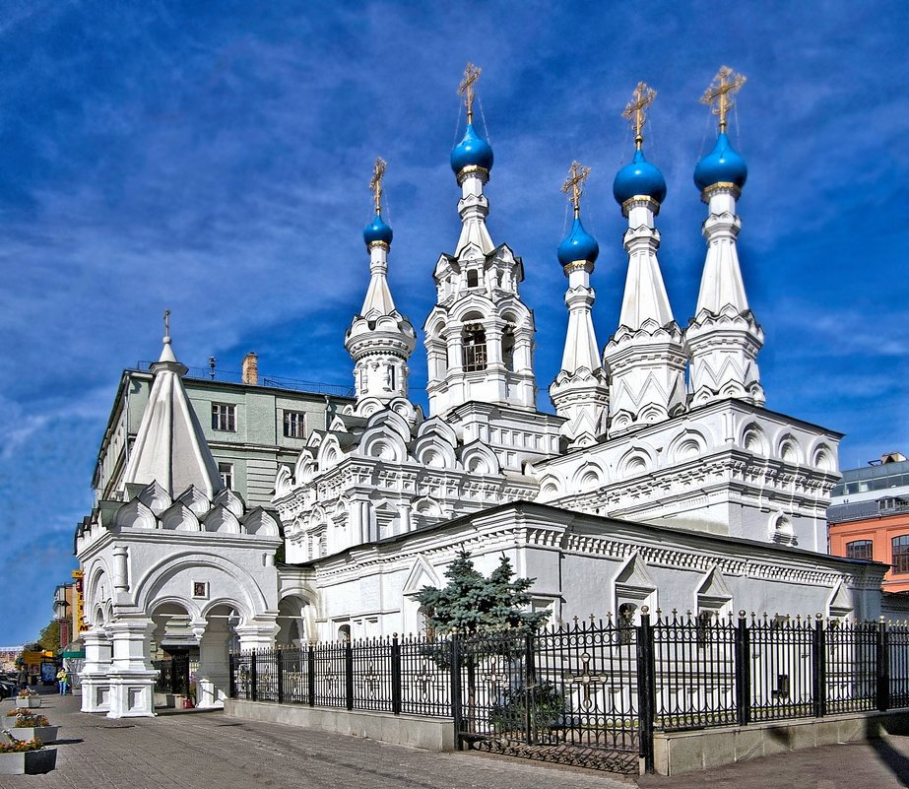
12 Москва. Церковь Рождества Богородицы в Путинках

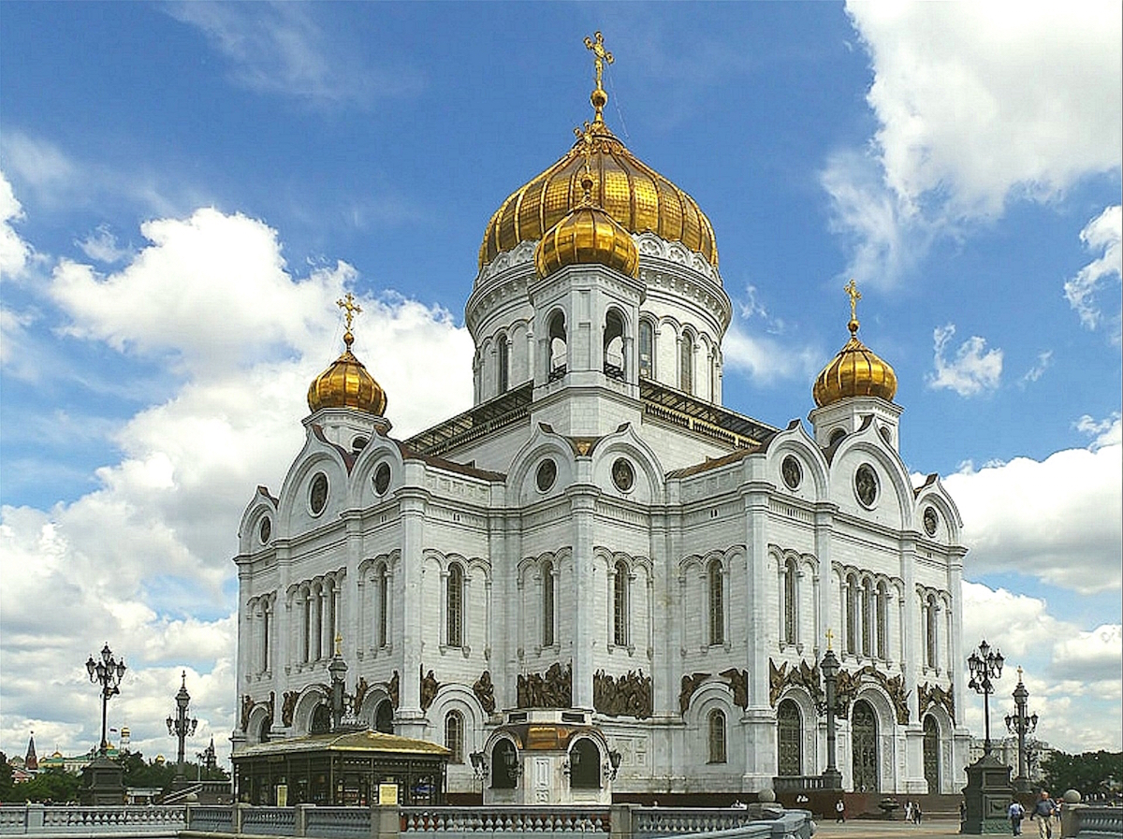

13. Москва. Храм Христа Спасителя

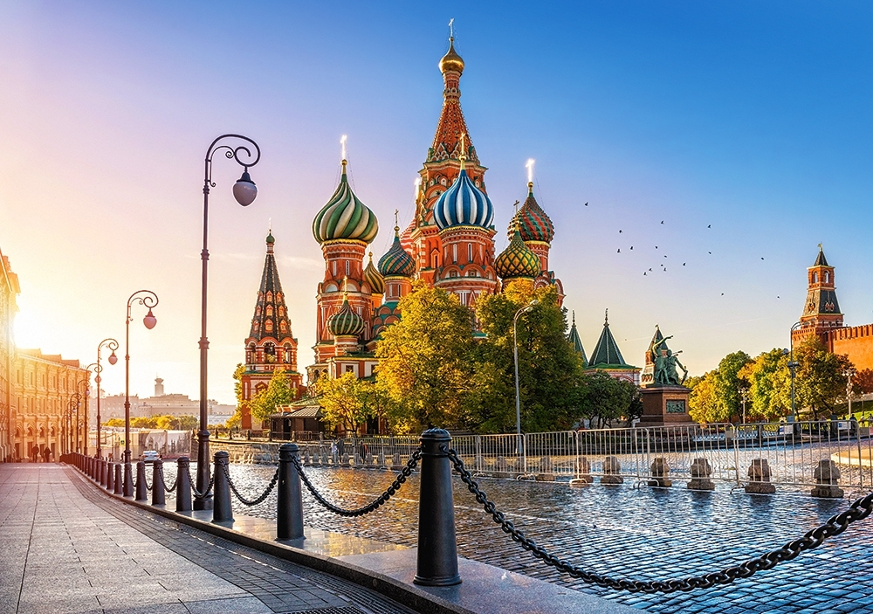

14. Москва. Собор Василия Блаженного

II занятие «Град на острове Буяне».
(«Русские монастыри»).
- Ребята, на прошлом занятии мы познакомились с произведениями русской архитектуры. Что такое архитектура? (здания, сооружения). Мы познакомились с русскими храмами. Посмотрите, как их строили (показ слайда миниатюра «Строительство Кремля»).
- Храмы собирали людей в дни радости и тревог, они были частью жизни русского человека. И сейчас в каждом старинном городе наряду с современными зданиями по – прежнему живут древние церкви, а иногда и целые древние города.

(Слайд «Псковский кремль»).

- Это Псковский Кремль. «Кремль» - это город – крепость. Как вы думаете, зачем нужна крепостная стена? Зачем сторожевые башни? Посмотрите, какие они мощные.
Познакомьтесь и с другими кремлями.
(показ слайдов: 1. Новгородский Кремль; 2. Суздальский Кремль; 3. Ростовский Кремль).

(Слайд: «Московский Кремль»).

- Этот кремль вам уже знаком, это Московский Кремль. Раньше он был деревянный, в нём помещался весь город. (показ слайда: картина А. Васнецова «Старый Кремль»). Кремль обносился высокой стеной и глубоким рвом с водой. Затем люди стали селиться вокруг Кремля, а за его стены прятались только во время нападения врагов.
- Когда Москва стала большим городом, вокруг неё появились монастыри. В них жили монахи – люди, которые посвятили свою жизнь Богу. Монастырь похож на небольшой город: несколько церквей, окружённых крепостной стеной. Монастыри – как небольшие крепости, они располагались вокруг Москвы и защищали её от врагов. За это их назвали «монастыри – сторожи».
(показ слайдов:
- Спас – Андроников монастырь;
- Донской монастырь;
- Новодевичий монастырь).
- По всей Руси стали строиться монастыри.
показ слайдов:
4. Суздаль. Покровский монастырь;
5. Кострома. Ипатьевский монастырь;
6. Переславль – Залесский. Никитский монастырь;
7. Сергиев – Посад. Троице – Сергиева Лавра.

Троице – Сергиева Лавра – самый знаменитый монастырь. Его основал самый великий Святой Руси – Сергий Радонежский, здесь князь Дмитрий Донской брал благословение у преподобного Сергия на битву с татарами на Куликовом поле.
8. Кирило – Белозерский монастырь. (Приложение 2)
- Посмотрите, какая красота. Как в сказке раскинулся этот белокаменный монастырь на берегу озера. Глядя на него, вспоминаешь стихи А. С. Пушкина из «Сказки о царе Салтане…», когда князь Гвидон подплывает к острову Буяну:
«И, дивясь, перед собой
Видит город он большой,
Стены с частыми зубцами,
И за белыми стенами
Блещут маковки церквей
И святых монастырей».
- Мы на прошлом занятии рисовали храмы. Давайте вырежем их и соберём в один сказочный город – «Град на острове Буяне». А поможет нам музыка Н. Римского – Корсакова из оперы «Сказка о царе Салтане…» (Дети вырезают свои храмы и наклеивают в одну композицию, дополняют её деталями, рисуют крепостную стену, деревья, море, облака).
- Полюбуйтесь вашей картиной сказочного русского города. Какие самые важные сооружения в нём? Зачем стена? Теперь нашему городу, его церквям и домам враги не страшны. Давайте повторим отрывок из сказки, к которому мы создали картину: (повтор стихов А. С. Пушкина).

Приложение 2

1. Спас-Андроников монастырь

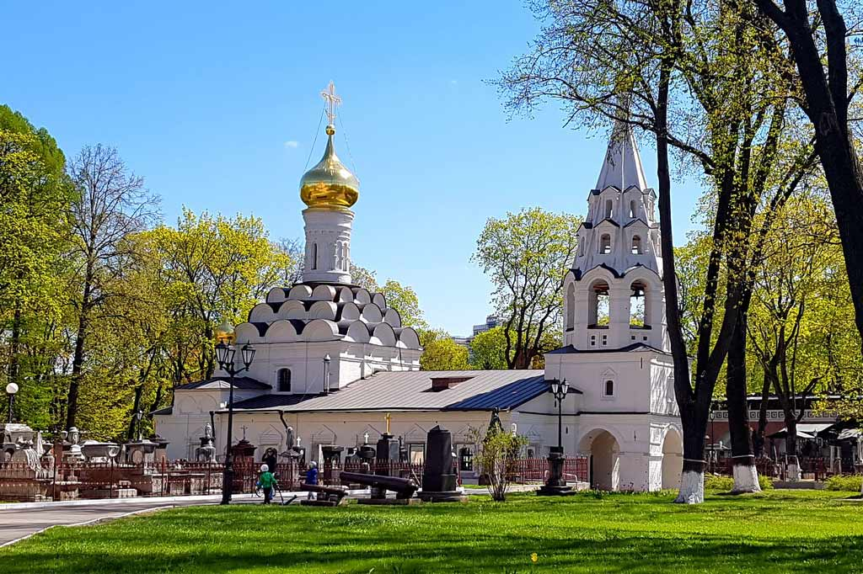
2. Донской монастырь
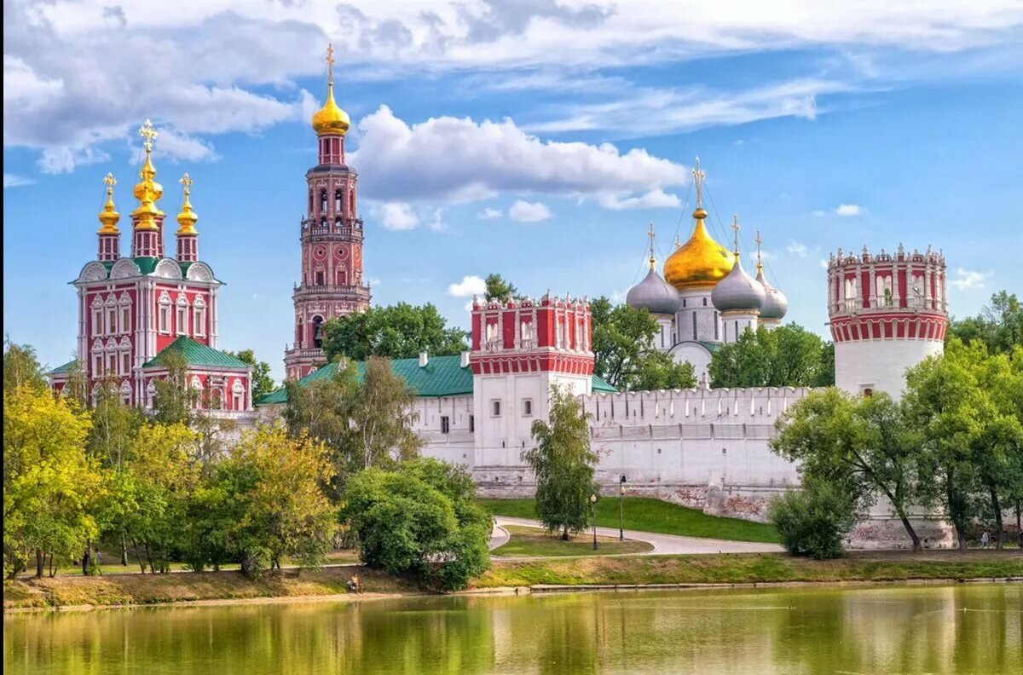
3. Москва. Новодевичий монастырь
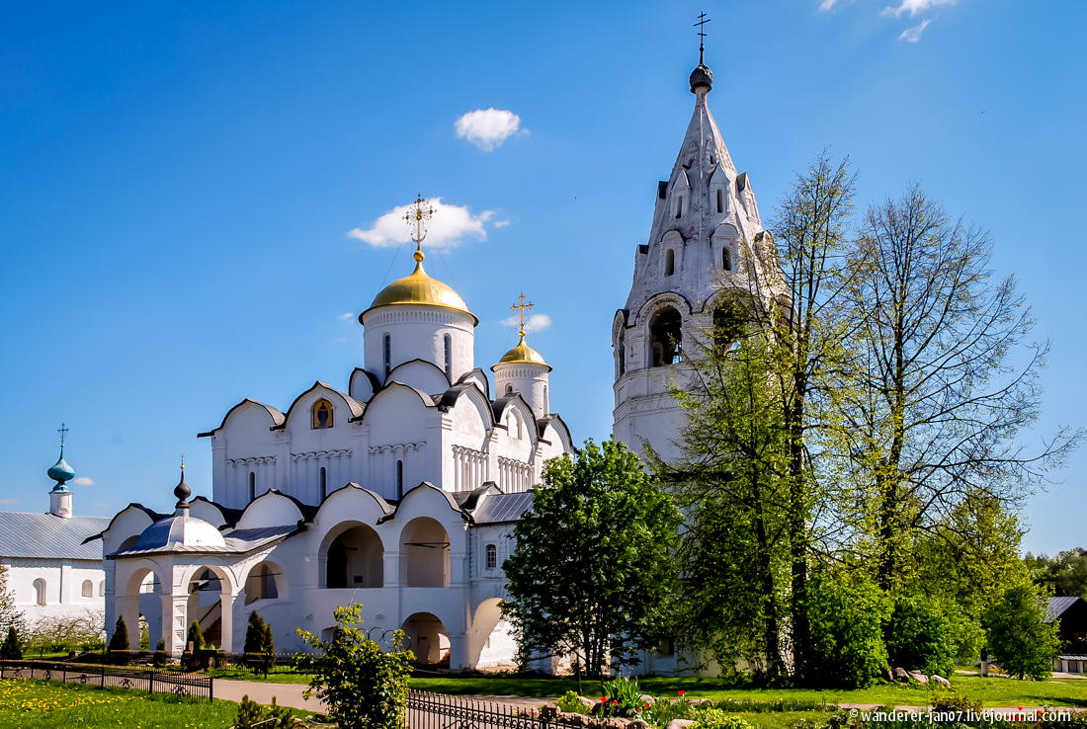
4. Суздаль. Покровский монастырь

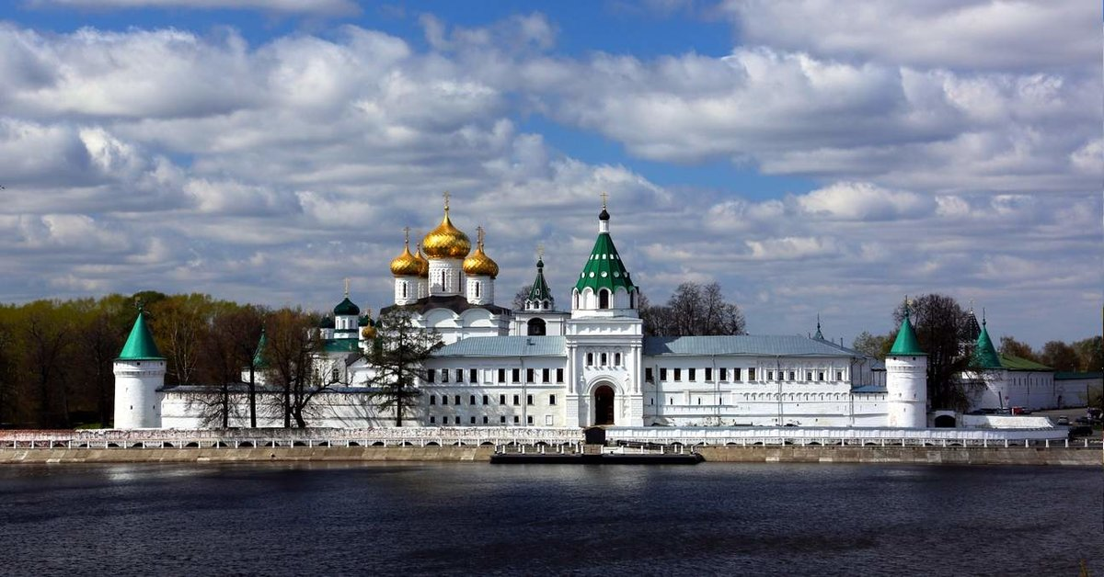
5. Кострома. Ипатьевский монастырь

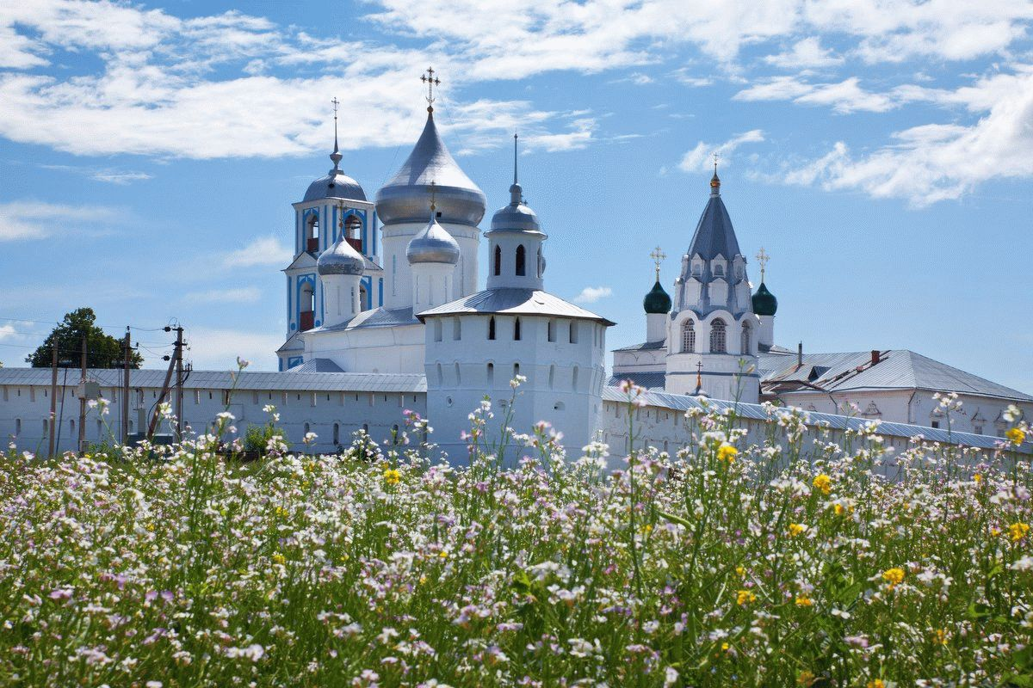
6. Переславль-Залесский. Никитский монастырь

7. Сергиев-Посад. Троице-Сергиева Лавра

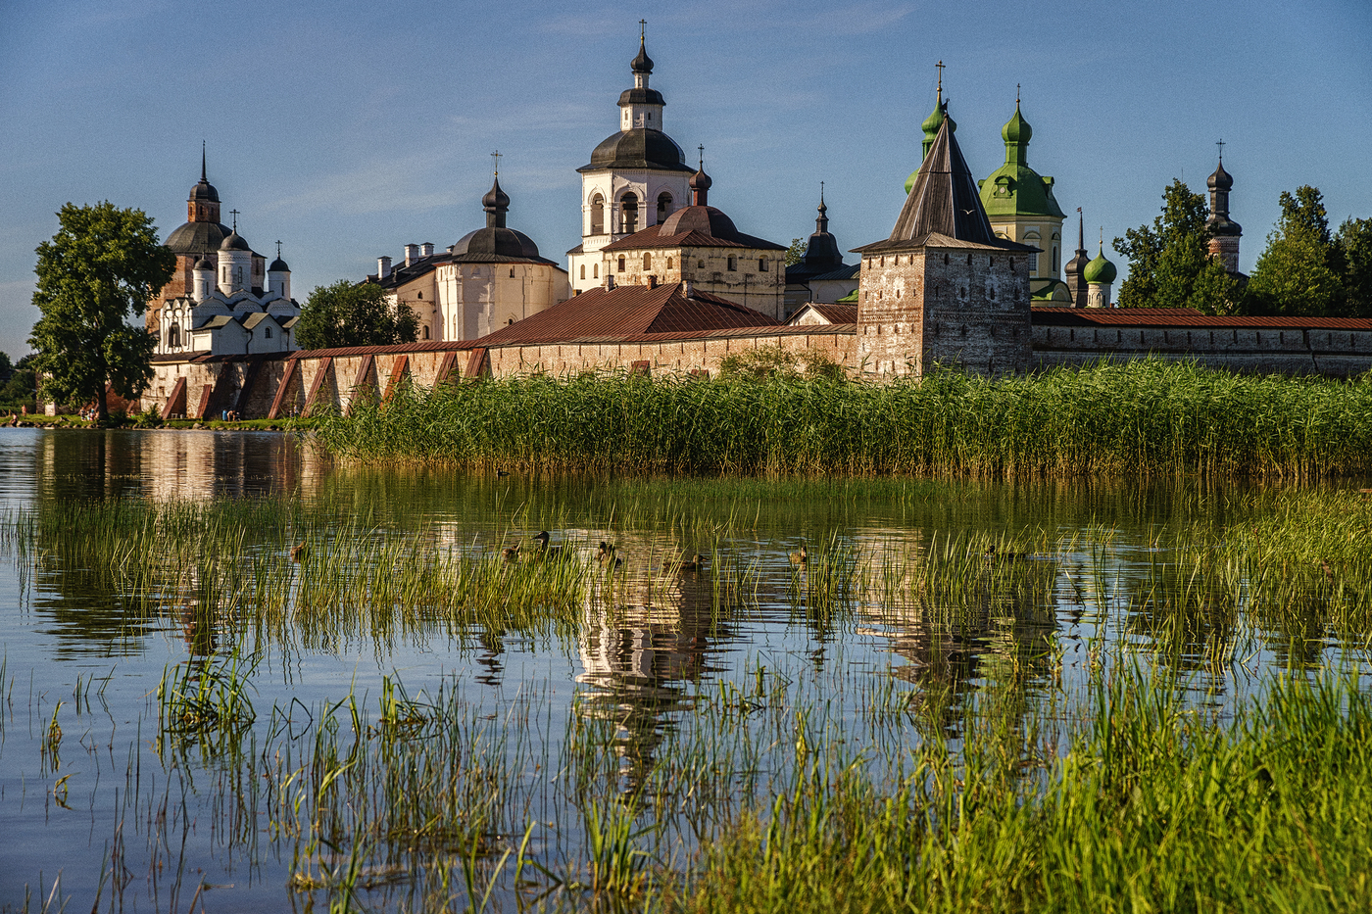
8. Кирилло-Белозёрский монастырь

III занятие «Образ русского храма»
- Ребята, мы познакомились с памятниками древнерусской архитектуры: храмами, монастырями, кремлями. Храм, собор, церковь – это здания для молитвы, общения людей с Богом, в них находятся иконы, горят свечи и лампады.
А ведь у каждого здания есть свой образ!
- Посмотрите на Псковский кремль (показ слайда) – какая это крепкая и надёжная постройка, она действительно защищает от врагов. Эта огромная башня похожа на богатыря, такого же крепкого и могучего. (показ слайда Н. Врубель «Богатырь». Можно В. Васнецов «Богатыри»).
- А теперь посмотрите на два древнейших храма из города Владимира, бывшей столицы Руси (показ слайдов, лучше – 2 фотографии большого размера, размещённые рядом. Названия не говорить. (Покрова – на – Нерли и Дмитриевский собор)).
- Казалось бы, они почти одинаково построены: стены разделены на 3 части прясла; сверху – 3 полукружия – закомары; вытянутые окошки; барабаны, главки; украшение – пояс.
Но какая разница между ними!
- Какой образ у храма Покрова? (нежный, лёгкий, изящный, похож на девушку).
- Какой образ у Дмитриевского собора? (строгий, мужественный, похож на русского витязя, сверху – шлем, украшен рельефом – как в кольчугу одет).
(При затруднении детей – задать наводящие вопросы).
- Посмотрите на две иконы и подумайте, какую икону в каком из этих храмов вы бы поместили? (показ фрагмента иконы «Покров пресвятой Богородицы» и мозаики «Дмитрий Солунский». Ответы: икону Богородицы – в Покрову – на – Нерли; мозаику Дмитрия Солунского – в Дмитриевский собор. Дети должны объяснить свой выбор).
- Посмотрите, ребята. Ведь это – обыкновенные здания для молитвы, даже похожи, из одних архитектурных конструкций и деталей. И в то же время – у каждого из них свой образ, мы их сравниваем с людьми.
- И действительно, храм Покрова – на – Нерли называется так в честь праздника «Покров Пресвятой Богородицы», (показ иконы), когда Богородица покрыла своим платком всех молящихся в храме, т.е. взяла их под свою защиту
Дмитриевский собор построен в честь святого воина Дмитрия, покровителя воинов.
- Посмотрите на главный храм г. Владимира – Успенский собор. Богатый торжественный, величественный, с позолоченными главками – он похож не на простого воина, а на великого князя, может быть со своей дружиной.
- Посмотрите на Московские храмы: нарядный, украшенный кокошниками Спасский собор Андроникова монастыря; огромный, украшенный башнями храм Христа – Спасителя ну просто император среди храмов; необыкновенно нарядный, праздничный храм Василия Блаженного, как будто на ярмарку нарядился.
- У каждого храма – свой образ и нет двух одинаковых храмов на Руси (фотовыставка): стройные и приземистые, высокие и низкие, маленькие и огромные, скромные и нарядные.
- Попробуйте сделать макет храма, используя необычный материал: выберите любую бутылочку, баночку, пузырёк с моего стола и приступайте к работе:
- обмажьте пластилином;
- сделайте главку;
- выделите двери и окна;
- украсьте налепом.
(самостоятельная работа детей)
- посмотрите, какие разные храмы у нас получились (отмечаем наиболее выразительные работы, можно сгруппировать по стилю в монастыри или храмовые комплексы).

IV занятие «Колокольные звоны»
(Выставка прошлых работ:
Коллаж «Град на острове Буяне»,
композиции из макетов церквей)
- Ребята, вы уже знаете, что церковь очень много значила в жизни русского человека: в самые радостные и самые трудные времена, в самые ответственные моменты своей жизни люди собирались в храме на молитву. А как же узнавали они о начале службы? (звонили колокола). Конечно! Храм не молчит, он голосом колоколов зовёт людей к Богу.
- Первые звонницы появились в г. Пскове. Псков защищал западные границы Руси, поэтому храмы строились быстро, надёжно, без украшений. Они были суровые, прочные, как крепости. (Слайды: Псковский кремль, Церковь Василия – на – Горке). В это время и появились первые звонницы, сначала они строились прямо на храмах.
- Почему так высоко? (вести наблюдение, далеко видно, при приближении врага – звонить в колокола).
- Через несколько лет звонницы стали строить рядом с храмом, а затем появились колокольни. (Показ слайдов разных колоколен под запись «Колокольные звоны»).
- Колокольные звоны стали возвещать не только о тревоге, но и просто собирали народ на обычную службу, или на праздник – праздничные звоны, или на похороны – печальные поминальные звоны.
- Давайте посмотрим на картину художника А. Лентулова «Иван Великий. Звон». (Дети рассматривают репродукцию под стихи иеромонаха Романа или их же в исполнении Жанны Бичевской:
«Бом – бом – бом – утро растревожено,
Бом – бом – бом – глушит птичий гвалт.
Бом – бом – бом – спешите в храмы Божии,
Бом – бом – бом – пока ещё звонят.
Русь святая зовёт,
Звон плывёт, как встарь,
Русь святая живёт,
Пока звонит звонарь…»)
- Как вы думаете, звонят ли на этой картине колокола? Это показано с помощью кругов, волны передают ощущение гула.
- Я принесла сегодня разные колокольчики: металлический, фарфоровый, глиняный, деревянный. Закрывайте глаза, а я по – очереди в них позвоню. Все колокольчики звучат по – разному. Кажется, что каждый звук имеет свой цвет: какой – то более яркий, какой – то нежный и мягкий.
- А теперь посмотрите на картину А. Лентулова. Как вы думаете, какой на ней звон? (Ответы). Какими цветами художник говорит об этом? (светлые, воздушные, лёгкие тона).
- К. К. Случёвский:
«В чудесный день
Высь неба голубая была светла;
Звучали с церкви,
Башню потрясая, колокола.
И я не знал
Под обаяньем звона, что звук и цвет?
Для многих чувств нет меры
Нет закона,
И прозвищ нет».
- Вы увидели, что настроение, душевное состояние, впечатление от колокольного звона художник может передать в картине с помощью цвета, линий, мазков.
- Я предлагаю вам такую игру – упражнение: делим лист на 4 части, я включаю запись разных колокольных звонов, а вы с помощью цвета и мазка передаёте это настроение в рисунке.
(Звучат разные звоны: нежный, печальный, радостный, тревожный; дети рисуют и поясняют свои впечатления).
- Посмотрите, как цвета помогают нам передать настроение церковной службы:
яркие – праздничное настроение;
нежные – будничная служба;
тёмные – наверное набат – тревога.

V занятие «Русский пейзаж»
(«Гармония храмов с природой»)
- Ребята, посмотрите на выставку фотографий, какие разные храмы на них, у каждого свой образ.
- Из чего они сделаны? (из камня, дерева). Большинство церквей на Руси были деревянные, потому что вокруг были леса. Но во время многочисленных пожаров они все погибли, сгорели. Каменные постройки более прочные и долговечные, и сейчас по прошествии многих столетий, мы можем наслаждаться их красотой. Глядя на них поражаешься таланту, чувству красоты и трудолюбию русского народа.
- Я хочу обратить ваше внимание на один важный момент: расположение церквей.
- Посмотрите на знакомый храм Покрова – на – Нерли. (Показ слайда или фото). Мы говорили о его нежном образе. А где он построен, где расположен? (Среди лугов, на возвышении, отражается в заводи, и от зыбкости этого отражения кажется ещё легче, воздушнее, нежнее).
«Это храм, из воздушности светом сплетённый,
В нём кадильницы молча горят.
И стоят богомольцы толпой преклонённой,
Вырастает их призрачный ряд».
(К. Бальмонт)
- Как гармонирует русский храм с природой. Кажется, без него было бы пусто в природе, как будто его не люди построили, а сам он вырос вместе с несколькими деревьями.
- Мог бы на этом месте стоять Успенский собор? Где его место? (В городе, в центре). Он большой, богатый.
- Где бы вы разместили этот храм:
1. церковь Иоанна Богослова на Ишне (в селе, она маленькая, деревянная);
2. церковь Дмитрия – на – Крови (Углич) (в небольшом городе);
3. Троицкий собор Ипатьевского монастыря (в центре города, монастыря);
4. Храм Христа – Спасителя (в центре большого города, столицы)
5. Толгский монастырь в Ярославле (на берегу реки).
- Как русские зодчие выбирали места для своих храмов и монастырей, как чувствовали они красоту родной природы.
- Поэтому наши художники – пейзажисты так часто изображали храмы на пейзажах, как будто храмы – часть природы.
(показ репродукций):
Саврасов «Грачи прилетели»;
Левитан «Вечерний звон»;
Коровин «Московский дворик»;
Кустодиев «Масленица» и другие.
- Я предлагаю вам нарисовать пейзаж с храмом. Попробуйте сделать набросок карандашом. (Самостоятельная работа детей, можно под музыку).
- На следующем занятии мы завершим наши русские пейзажи.

VI занятие «Русский пейзаж»
- Ребята, приглашаю вас на выставку «Русский пейзаж». (Дети рассматривают репродукции художников с изображением церквей и монастырей).
«Святая Русь, о Русь родная,
Как ты для сердца дорога!
Люблю поля твои без края,
И трели птиц весенних мая,
Люблю зимы твоей снега.
Я полн любовью неизменной
К тебе, моя святая Русь!
И пред создателем вселенной
Я за тебя всегда молюсь!»
(А. Лукашин)
- Посмотрите, как красива наша Родина – Россия, а по – старому – Святая Русь! Летописец писал о Руси: «О светло светлая и красно украшенная земля русская! И многими красотами удивлена им: озёра многими удивлена им, реками и кладезями местночестными, горами крутыми, холмами высокими, дубравами чистыми, полями дивными, зверями различными, птицами бесчисленными, городами великими, сёлами дивными…»
- Художники – пейзажисты, стараясь отобразить в картине красоту родной земли, часто выбирают места с церквями и монастырями, ведь храмы так гармонируют, сочетаются с природой, что кажется, будто созданы не человеком, а природой.
- Художники не просто срисовывают пейзажи с натуры, но и передают эмоциональное состояние, настроение в какой – момент. С помощью чего художники могут передать настроение? С помощью цвета:
- нежные, лёгкие цвета – у Саврасова,
- радостные – у Кустодиева,
- грустные – у Левитана.
- Вы так же знаете, что службу в храмах сопровождает колокольный звон, и звон этот бывает разный. Можем ли мы услышать в картинах колокольный звон? Сравните картины двух художников:
К. Юона «Купола и ласточки»;
И. Левитана «Над вечным покоем».
- Как звучат на них колокола? (радостно и тревожно)
(можно включить записи звонов).
- Какие краски использовали художники, чтобы передать настроение зрителям?
- На прошлом занятии вы сделали набросок пейзажа. Сегодня вам надо дорисовать его. Подумайте, какое состояние души, настроение какой звон вы хотите передать в пейзажах, и дорисуйте их красками. (Сначала – акварель по сырому, тонировка, затем – прорисовка деталей. Самостоятельная работа).
- Посмотрите на ваши пейзажи. Какие они разные. У кого самый нежный? У кого в храме праздник? На чьём пейзаже грустное настроение?
«О, как звонят колокола!
Земля застыла в изумленье…
Свеча божественно светла.
И сердце просит откровенья.
И льётся благовест уж вновь,
И в синем небе тает…»
Т. Сысоев
- Если хотите сами позвонить – приходите в храм в праздник Пасхи, в этот день разрешают звонить всем желающим.
- Мы познакомились с русскими храмами – Душой России. Нам повезло: мы живём рядом с Москвой и многие храмы можем увидеть не только на фото, а по – настоящему, живыми, дотронуться до них рукой, войти в них, послушать звоны. И сейчас они открыты для русского человека и в час беды, и в час радости, и сейчас они сохраняют свою несказанную красоту, ведь не зря писал летописец:
«О светло светлая и красно украшенная земля русская…»

